LUM超细立式磨粉机
黎明重工生产的LUM超细立式磨粉机是黎明重工近三十年中第四代磨机研发制造经验为依托，以LM立式磨机为基础，引进的德国超细立磨的磨辊技术，是我公司一款专业的新型超细粉磨设备，专业适用于各种非金属矿的粉磨和分级、石灰石粉的研磨、矿渣微粉的深层加工等大型项目，其成品细度为400-1250目，最高时产量达到18吨。其加工的物料主要为石灰石、方解石、碳酸钙、绿辉岩、重晶石、石膏等物料，常应用在砂石料场、矿山开采等项目中。
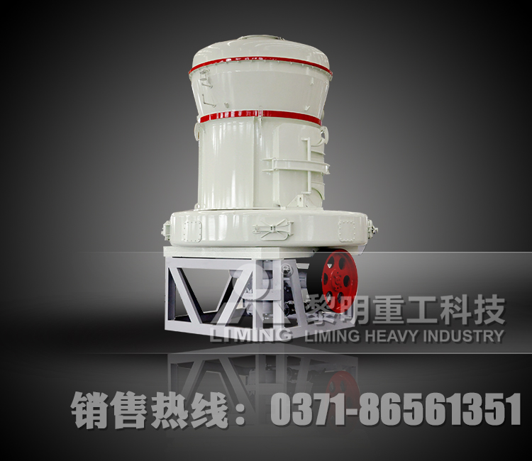
注：黎明重工保留更改产品设计与规格的权利，届时恕不另行通知。
工作原理：
LUM超细立式磨粉机能一次性生产出0.045-0.02mm的物料，最细粒度可达到0.01mm，减速机在主电机的作用下带动磨盘转动，同时风从进风口进入LUM超细立式磨机，物料经螺旋给料机下料口落在磨盘中央，由于自身的离心力，物料从磨盘中央向边缘匀速移动，在磨盘的粉磨辊道区受到磨辊的碾压，压碎大块物料，细粒物料受挤压后形成料床进行粒间粉碎。被粉碎的物料向磨盘边缘移动，直到被风环处的强气流带走，这时较大的颗粒物料又重新掉落到磨盘上继续粉碎，气流中的物料经过上部的分离器时，在转子叶片的作用下，粗颗粒重新回到磨盘上研磨，合格的细粉随气流一起出磨，被系统的集粉器收集，被收集到的粉料即为超细立磨磨出的产品。混入物料的铁块等杂物随物料运动到磨盘边缘时，由于自身重量大而不能被风吹起，跌落至磨机下腔被安装在磨盘底部的刮料板刮入排渣口排出机外。
基本参数：
型号 | LUM1125 | LUM1232 | LUM1436
转盘中径（mm） | 1100 | 1200 | 1400
磨辊数量（个） | 3 | 3 | 3
入磨物料粒度D90（mm） | <10 最大15mm | <10 最大15mm | <10 最大20mm
入磨物料最大尺寸（mm） | <15 | <18 | <20
入磨物料水份 | <3% | <3% | <3%
产量（t/h） | 5~14 | 7~16 | 9~18
细度（mm） | 一次性生产出0.045-0.02，最细可达0.01
主电机功率（KW） | 250 | 315 | 355
多轮选粉机功率x个数 | 15 KWx5 | 15 KWx7 | 15 KWx7
欢迎来到黎明重工，你可以通过在线留言或者商务通联系我们，我们的销售经理会尽快和您联系。

全国销售热线：0371-86561351
公司地址：中国-郑州-国家高新技术产业开发区科学大道169号 邮编：450001
扫一扫，扫描二维码：联系电话：0371-86561351


